تقنيه المعلومات 2
المحاضرة الرابعة
العروض التقديمية
Microsoft Office PowerPoint 2007

عناصر المحاضرة :-
- مراجعة عن المحاضرة السابقة
- إنشاء الجداول والعمل عليها
- إنشاء المخططات والعمل عليها
- تغيير نوع المخطط
- إنشاء وتعديل مخطط هيكلي
- الكائنات المرسومة
- تغيير مظهر كائن مرسوم
- إضافة تأثير إلى الشكل
- الكتابة داخل كائن رسومي
- استدارة حرة
- انعكاس كائن رسومي .
- ترتيب الكائنات المتداخلة (تغطي بعضها بعضا) .

- مراجعة عن المحاضرة السابقة :
- مجموعة الخط ومربع حوار الخط
- تطبيق تأثيرات الظل على النص
- مجموعة الفقرة ومربع حوار الفقرة
- التعداد النقطي والرقمي
- تحديد العناصر والنصوص
- مجموعة الحافظة والقص والنسخ واللصق والحذف لعناصر الشريحة - ناسخ التنسق
- إدراج قصاصة فنية
- إدراج صورة من ملف
- التحكم في حجم كائنات الشريحة واستدارتها

- إضافة جدول إلى الشريحة
- يمكن ذلك من ألتبويب إدراج Insert
ثم مجموعة الجداول Tables ونختار
من قائمة الجداول ما يرغب به.
- يظهر التبويب أدوات الجدول مع
علامتي التبويب تصميم وتخطيط
للعمل على الجدول وخصائصه
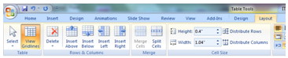
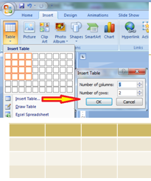

- العمل على تنسيق الجدول :
- إدراج سطر وعمود
- تغيير نمط تصميم الجدول
- تغيير الحدود بين الخانات
- إدخال البيانات في الجدول
- دمج خليتين من اجل عنصر العنوان
- تطبيق محاذاة التوسيط افقيا وعموديا
- تغيير التأثيرات على الخلايا (ميول، ظل وانعكاس) والجدول 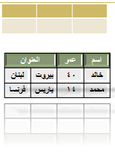
- إنشاء وتعديل مخطط :
- يمكن ذلك من التبويب إدراج Insert
ثم مجموعة الرسومات التوضيحية
Illustration ونختار مخطط chart.
- يظهر التبويب أدوات المخطط مع
علامات التبويب تصميم وتخطيط
وتنسيق للعمل على المخطط
- يمكن العمل على بيانات المخطط من
خلال الخيار تحرير البيانات من
التبويب تصميم (ورقة عمل اكسل)
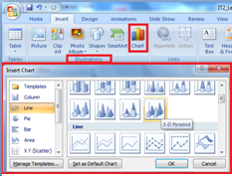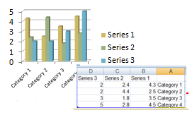

- العمل على المخطط :
من تبويب أدوات المخطط نعمل:
- تغيير بيانات المخطط من خلال التبويب
تصميم ثم المجموعة بيانات ثم تحرير البيانات
- تغيير لون الخلفية أو لون سلاسل البيانات
من التبويب تنسيق ثم مجموعة أنماط الاشكال
ثم القائمة تعبئة الشكل أو خطوط الشكل الخارجية
- اضافة عنوان للمخطط من التبويب تخطيط
ثم المجموعة عناوين ثم عنوان المخطط

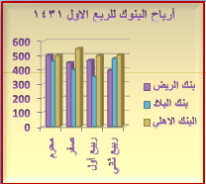
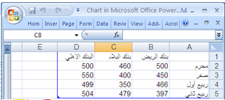
من تبويب أدوات المخطط نعمل:
- تغيير نوع المخطط من التبويب تصميم ثم
المجموعة أنواع ثم تغيير نوع المخطط
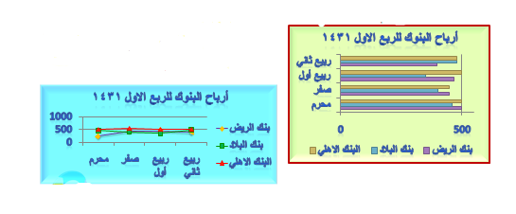

- إنشاء مخطط هيكلي :
- يستعمل لإظهار بنية التوظيف في شركة ما مثلا
وذلك من خلال التبويب إدراج ثم المجموعة رسومات
توضيحية ثم Smart Art فيظهر مربع الحوار
الخاص به، فنختار التسلسل الهرمي Hierarchy
- داخل التبويب أدوات Smart Art
يوجد التبويبان تصميم وتنسيق
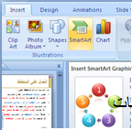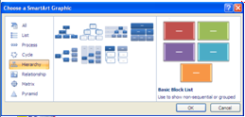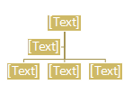

- تعديل مخطط هيكلي :
- لإدخال نص داخل مكونات المخطط ننقر على الكلمة Text مباشرة ونكتب ما نريد أو ندخل النصوص في الجزء الخاص بها
- المجموعات التي داخل التبويبان تنسيق و تصميم
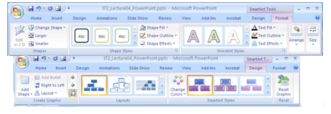
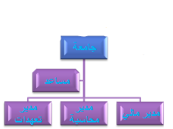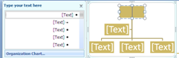
- تعديل مخطط هيكلي :
- إضافة عناصر للمخطط بالنقر على العنصر المعني ثم
من تبويب تصميم نختار إضافة شكل ثم نحدد ماهيته
- بعد: شكل بنفس المستوى بعد الشكل الحالي
- قبل: شكل بنفس المستوى قبل الشكل الحالي
- أعلى: شكل أعلى من الشكل الحالي
- أدنى: شكل أدنى من الشكل الحالي
- مساعد: شكل أسفل من الشكل الحالي
مع رابط على شكل مرفق
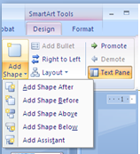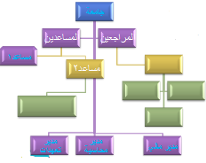

- تعديل مخطط هيكلي :
- تغيير تخطيط أو تصميم المخطط:
أدوات المخطط/تصميم/تخطيطات
- تغيير نمط ولون المخطط: أدوات المخطط/تصميم/Smart Art Styles
- إلغاء كافة التنسيقات
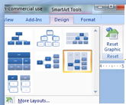
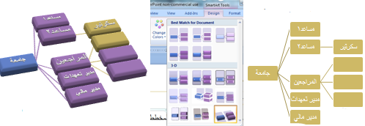

- الكائنات المرسومة :
- يمكن رسم أشكال هندسية وخطوط وأسهم ومكونات
مخطط تدفق بيانات flowchart و banners
- من التبويب الصفحة الرئيسية/الرسم/قائمة الاشكال
- نختار الشكل ثم نرسمه في المكان المناسب ثم نجري
عليه التعديلات والتنسيقات المناسبة من خلال
التبويب تنسيق الخاص بالتبويب أداوات الرسم
- استعمال المفتاح shift عند الرسم للحصول على
خطوط مستقيمة افقيا وعموديا ومحوريا

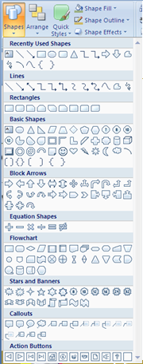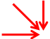
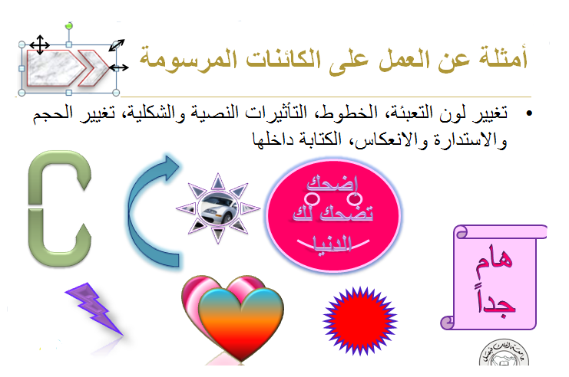
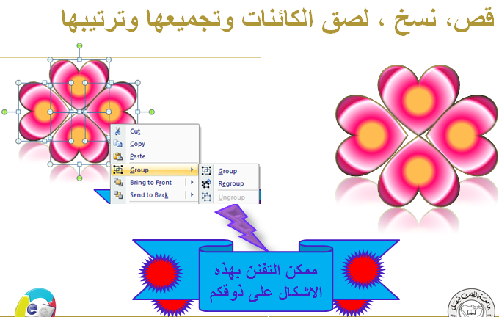

- تطبيق على المحاضرة :
- إنشئ جدول 3 في 5 ثم ادرج سطر واحذف عمود وادمج خلايا واقسمها وغير بتنسيقه
- إنشئ مخططات دائري لخطوات ما وتغيير تنسيقها ونوعه
- تغيير نوع المخطط
- إنشاء وتعديل مخطط هيكلي
- ارسم شكل ما
- غير حجمه ومكانه
- طبق نسخ ولصق ثم اجمعهم بكائن واحد
- أظف تأثير إلى الشكل واكتب بداخله

إدارة أعمال – مستوى ثالث
مريم خالد ..

